提醒：考卷請使用藍色或黑色原子筆書寫，使用其他顏色筆或鉛筆書寫扣10分
- 寫出注音或國字 24%
1. 一「擔」 _________________ 2. 「ㄧㄣ」勤___________________
3. 不「勝」枚舉________________ 4. 荒「ㄉㄢˋ」_______________
5.「ㄉ一ˊ」米_________________ 6. 度「量」衡 ________________
7. 「分」外____________________ 8. 怒「ㄔˋ」________________

二、選擇題 30%
1. ( ) 日本治臺幾年呢 ? A. 70年 B.60年 C. 50年 D.80年
2. ( ) 哪個不是賴和的筆名 ? A. 走街先 B. 安徒生 C. 懶雲 D.浪
3. ( ) 賴和是哪裡人 ? A. 南投 B.台北 C.高雄 D. 彰化
4. ( ) 賴和的作品是甚麼風格 ? A. 科幻科技 B.夢幻幻想C. 社會寫實D.愛情故事
5. ( ) 《狂人日記》的作者是誰 ? A. 魯賓遜 B. 賴和 C. 徐志摩 D. 魯迅
6. ( ) 賴和的第一篇小說為 ? A. 賴和全集 B. 狂人日記C. 一桿「稱仔」 D. 鬥鬧熱
7. ( ) 賴和出生在臺灣的日治時期，但他堅持用什麼語言來創作？ A. 梵文 B.英文
C.日文 D.漢文
8. ( ) 〈一桿「稱仔」〉中的「稱仔」的意思 ? A. 稱心 B. 主觀 C. 客觀 D.稱呼
9. ( )為甚麼本文〈一桿「稱仔」〉的主角會叫做秦得參？
A. 因為賴和喜歡姓秦的人
B. 蒐集大眾意見取的
C. 因為與閩南語「真的慘」諧音相同
10. ( ) 中國新文學之父是誰 ? A. 賴和B. 張愛玲 C. 徐志摩D.魯迅
三、 填空題 10% 一題2分
這段故事寫「秦得參找不到合適工作的煩惱與惶恐，後來為準備新春所需而打算賣菜，本錢則是典當妻嫂的金花而來。」請把A-H填入正確的地方

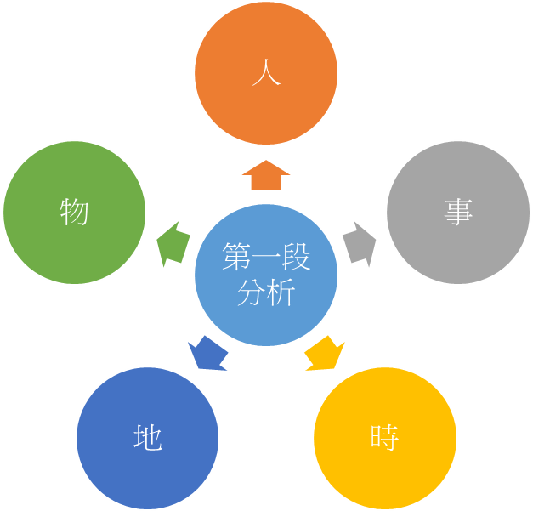
A秦得參
B金花
C桿秤
D當鋪
E做生意
四、問答題 36% (一個答案6分)
1.賴和的稱號有哪些(4個)
__________________________________________________________________________
2.賴和和秦得參的生活的時代，請問各是哪一個時期？(2個)
__________________________________________________________________________

